测试网站：<http://shijiu.info/>

测试后台：<http://shijiu.info/Admin/AdminLogin/Login> (用户名：admin 密码：123456)

1、网站中以下4个地方我写成动态的了，可以维护。

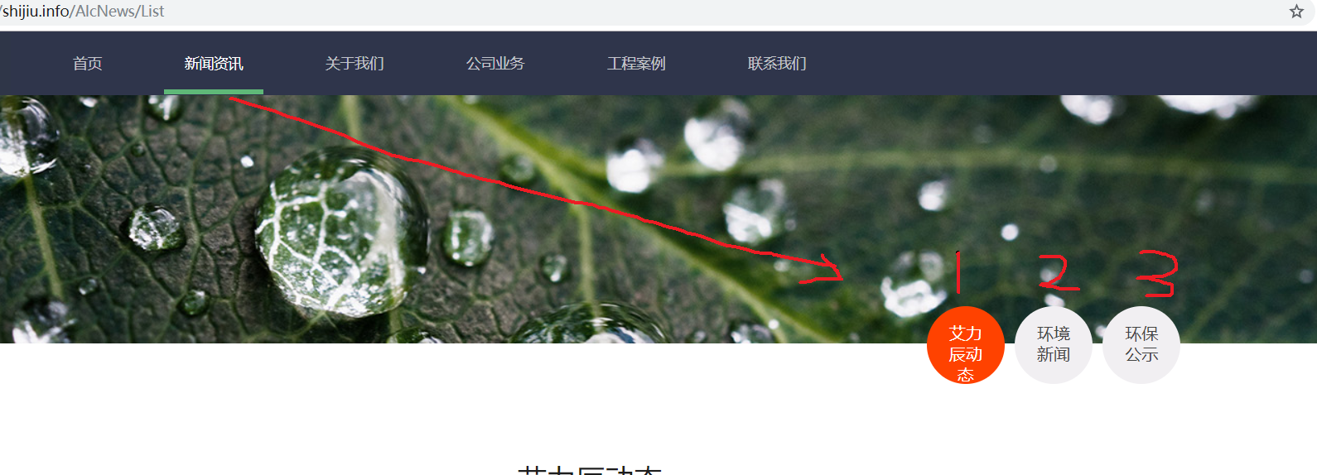

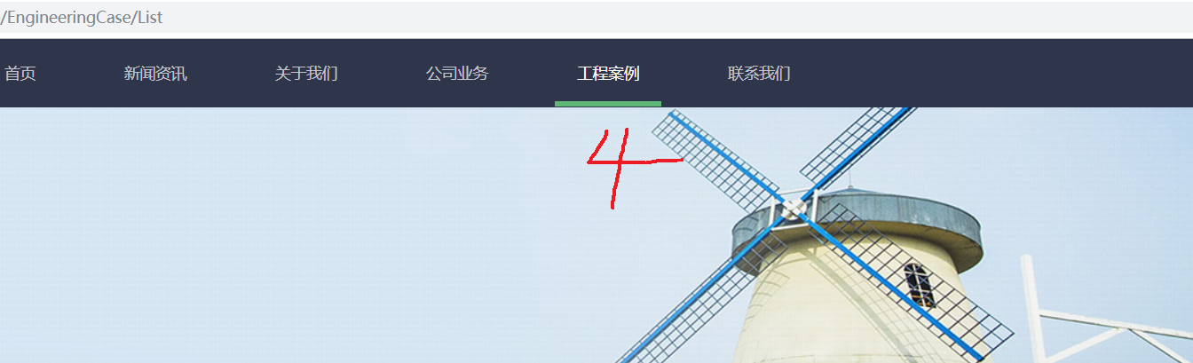

2、进入后台（如下），点击艾力辰动态，可以看到文章列表，每个文章对应网站中展示的内容，可以新增，编辑，删除操作。

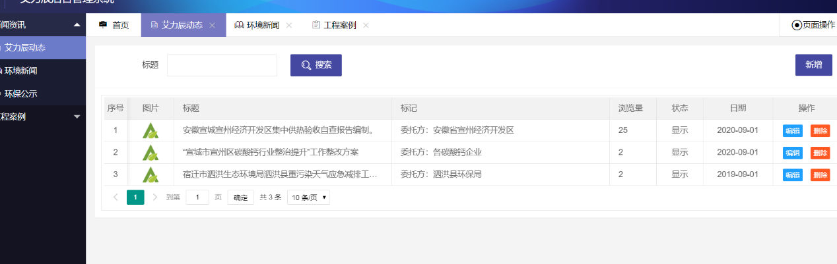

3、列表内容按照日期倒序排列，网站中也是如此顺序展示。

4、编辑后网站中的信息会实时更新。

5、维护的时候所有图片暂时都**填写路径**(图片文件放在阿里云存储中，复制路径填写就行)

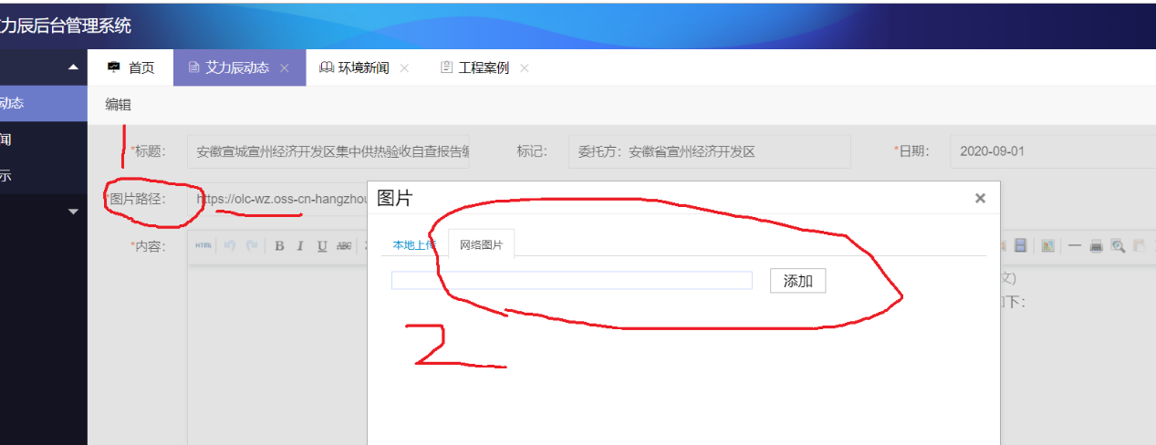

这是测试网站 你可以先把这四个页面内容维护一下，到时我放在你们网站上去

有疑问可以微信我，有需要优化的地方也微信我。

这是**初版初版** 以后慢慢改进